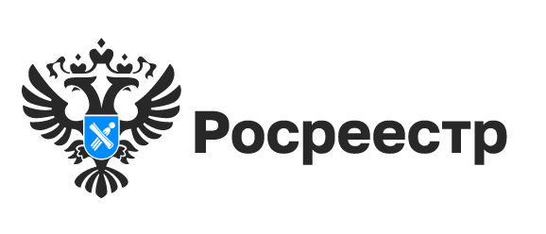

Документы в Росреестр почтой не отправляются
С 29.06.2022 федеральным законом №449-ФЗ исключен такой способ направления документов в Росреестр для оформления недвижимости, как почтовое отправление.
«Данный способ не пользовался популярностью заявителей, - сообщила заместитель регионального ведомства Росреестра Наталья Ивчатова, - и когда-то был альтернативой экстерриториального приема документов – заявитель находится в одном регионе – объект недвижимости – в другом».
Сегодня сдать документы на любой объект недвижимости можно в офисах МФЦ каждого региона и филиалах Кадастровой палаты. Документы могут сдаваться в электронном виде, через нотариуса и органами власти.
Исключение почтового отправления не скажется на качестве и сроках государственных услуг Росреестра. Мы работаем для вас!

Материал подготовлен Управлением Росреестра
по Новосибирской области

Об Управлении Росреестра по Новосибирской области
Управление Федеральной службы государственной регистрации, кадастра и картографии по Новосибирской области (Управление Росреестра по Новосибирской области) является территориальным органом федерального органа исполнительной власти, осуществляющим функции по государственной регистрации прав на недвижимое имущество и сделок с ним, государственному кадастровому учету недвижимого имущества, по оказанию государственных услуг в сфере осуществления государственной регистрации прав на недвижимое имущество и государственного кадастрового учета недвижимого имущества, землеустройства, государственного мониторинга земель, а также функции по государственной кадастровой оценке, федеральному государственному надзору в области геодезии и картографии, государственному земельному надзору, надзору за деятельностью саморегулируемых организаций оценщиков, контролю деятельности саморегулируемых организаций арбитражных управляющих. Руководителем Управления Росреестра по Новосибирской области является Светлана Евгеньевна Рягузова.

Контакты для СМИ:
Управление Росреестра по Новосибирской области
630091, г.Новосибирск, ул.Державина, д. 28
Электронная почта:
oko@54upr.rosreestr.ru
54_upr@rosreestr.ru
Сайт: Росреестр
Мы в ВКонтакте: Управление Росреестра по Новосибирской области
ЯндексДзен
Телеграм

